1、打开“浙卫培训学习”APP，并登陆
2、点击“继续教育”频道
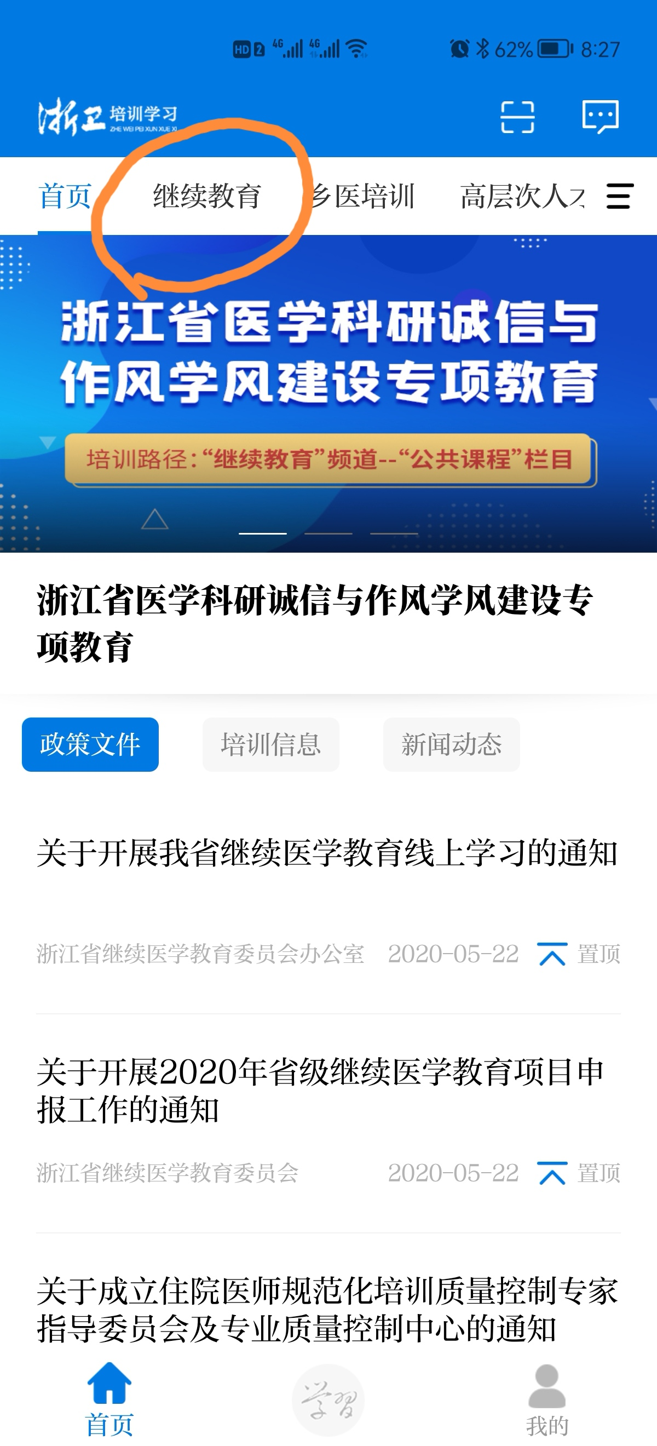

3、点击“公共课程”栏目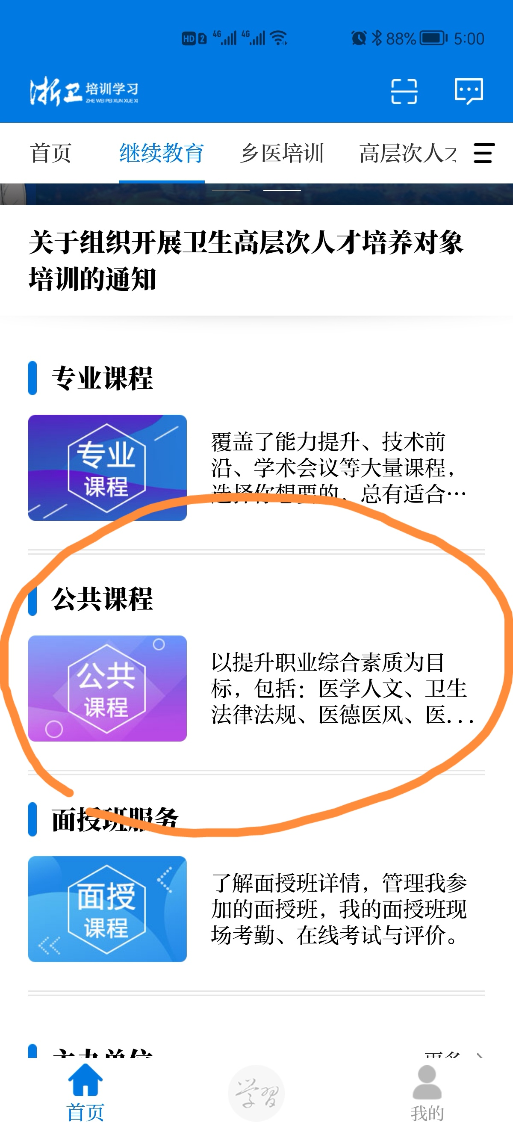

- 选择《浙江省医学科研减信与作风分建设专项教育——医学方向》
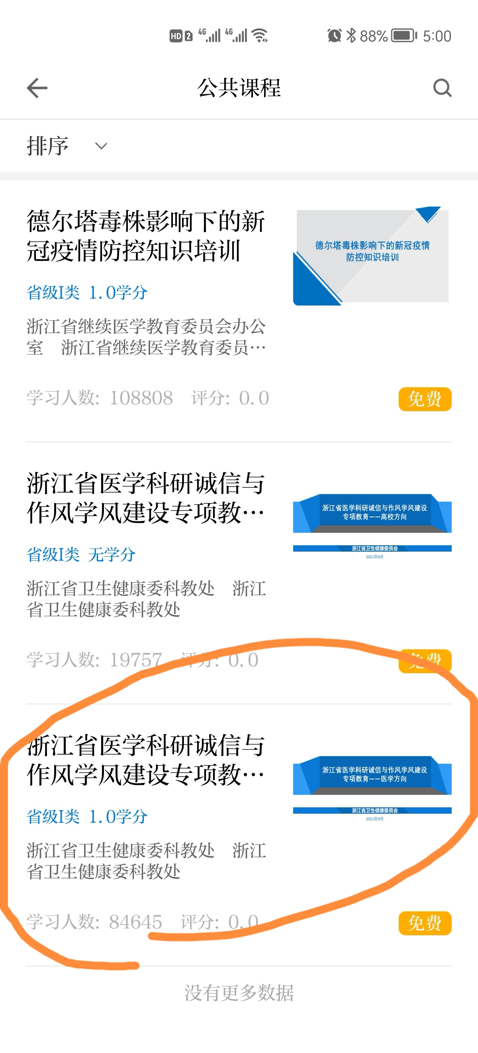

- 完成三个课程听课并完成考试
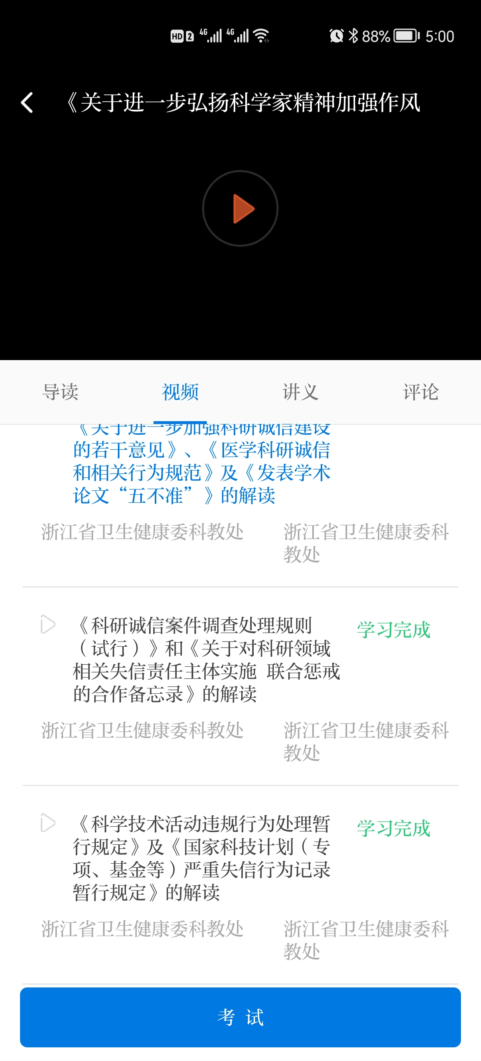

- 点击“申请证书”
